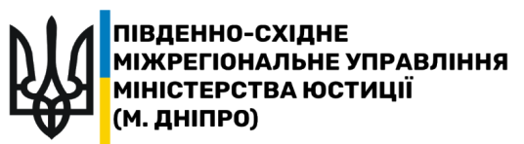
ІНФОРМАЦІЙНИЙ ДАЙДЖЕСТ
«Адміністративно – територіальна
реформа в правовому об'єктиві
сфери державної реєстрації»


Правовою підставою проведення адміністративно – територіальної реформи є прийняття Верховною Радою України постанови від 17.07.2020 № 807-ІХ «Про утворення та ліквідацію районів».
- Сутнісне значення вищезазначеної реформи:
- впровадження реформи субрегіонального рівня, яка є фундаментом для діяльності територіальних органів ЦОВВ;
- формування та затвердження нового базового рівня адміністративно-територіального устрою, на основі якого розміщуються громади та їх органи місцевого самоврядування.
- Проблематика, спричинена проведенням адміністративно-територіальної реформи у розрізі державних реєстраторів та працівників Державного архіву:
- ступінь гарантованості забезпечення належного рівня збереженості документів Національного архівного фонду, які знаходяться на зберіганні в архівних підрозділах районних державних адміністраціях та їх структурних підрозділів, які ліквідуються;
- необхідність однакового та правильного застосування законодавства у сферах державної реєстрації.
- Ризики передачі реєстраційних справ в умовах проведення адміністративно - територіальної реформи:
- Ліквідація діючих районних державних адміністрацій, які є суб`єктами
зберігання реєстраційних справ (в більшості вже відсутні реєстратори, та посадові особи із зберігання реєстраційних справ) втрата реєстраційної справи у паперовій формі;
- Місцеві державні архівні установи є структурними підрозділами місцевих державних адміністрацій. До ліквідації районної державної адміністрації, ліквідуються всі структурні підрозділи адміністрації, у тому числі і районні архівні установи подання довідки архівної установи про прийняття документів, що підлягають довгостроковому зберіганню - виданої ліквідованою архівною установою.

Щодо порядку передачі реєстраційних справ між суб’єктами, що забезпечують зберігання реєстраційних справ.
У відповідності до частини першої статті 29 Закону України «Про державну реєстрацію юридичних осіб, фізичних осіб – підприємців та громадських формувань» (далі - Закон) реєстраційна справа формується в паперовій та електронній формі після внесення до Єдиного державного реєстру запису про державну реєстрацію створення юридичної особи, громадського формування, що не має статусу юридичної особи, державну реєстрацію фізичної особи - підприємця і державну реєстрацію включення відомостей про юридичну особу та фізичну особу - підприємця.
Водночас, Порядок формування та зберігання реєстраційних справ визначається Міністерством юстиції України (згідно частини шостої статті 29 Закону).
Так, Порядок формування та зберігання реєстраційних справ, затверджений наказом Міністерства юстиції України від 18.11.2016 № 3267/5, зареєстрований в Міністерстві юстиції України 18.11.2016 за № 1499/29629 (далі - Порядок) визначає загальні засади формування та зберігання реєстраційних справ у паперовій формі у сферах державної реєстрації речових прав на нерухоме майно та їх обтяжень та державної реєстрації юридичних осіб, фізичних осіб - підприємців та громадських формувань, що не мають статусу юридичної особи, права і обов’язки суб’єктів, що забезпечують зберігання реєстраційних справ, та інших суб’єктів, що є учасниками зазначеної процедури.
Положення про передачу реєстраційної справи між суб’єктами, що забезпечують зберігання реєстраційних справ передбачені розділом VІІ Порядку.
Підставами для передачі реєстраційної справи у сфері державної реєстрації юридичних осіб, фізичних осіб - підприємців, що не мають статусу юридичної особи між суб’єктами є :
- реєстраційна дія, проведена державним реєстратором, що пов'язана зі зміною місцезнаходження юридичної особи, громадського формування або фізичної особи - підприємця, якщо нове місцезнаходження розташоване на території іншої адміністративно-територіальної одиниці;
- рішення органу, який наділений відповідними повноваженнями, про утворення, зміну меж або ліквідацію адміністративно-територіальної одиниці.
Порівняльна таблиця підстав для передачі реєстраційної справи
та порядку їх здійснення
Підстави передачі реєстраційних справ | Реєстраційна дія, проведена державним реєстратором, що пов'язана зі зміною місцезнаходження юридичної особи, громадського формування або фізичної особи - підприємця, якщо нове місцезнаходження розташоване на території іншої адміністративно-територіальної одиниці | Рішення органу, який наділений відповідними повноваженнями, про утворення, зміну меж або ліквідацію адміністративно-територіальної одиниці.
Суб’єкти передачі | посадові особи із зберігання реєстраційних справ, які передають, та які приймають  реєстраційну справу | посадова особа із зберігання реєстраційних справ  та державний реєстратор, нотаріус чи уповноважена особа фронт-офісу, що забезпечувала прийняття, зберігання та видачу документів, поданих для державної реєстрації
Строки | протягом десяти робочих днів з дати настання визначеної події поштовим відправленням | протягом десяти робочих днів з дати надходження до суб’єкта, що забезпечує зберігання реєстраційних справ, документів,  поданих для проведення державної реєстрації, пов'язаної зі зміною місцезнаходження юридичної особи, громадського формування або фізичної особи - підприємця, від державного реєстратора, нотаріуса чи уповноваженої особи фронт-офісу, що забезпечував прийняття, зберігання та видачу документів, поданих для державної реєстрації.
Строки | або нарочно за актом приймання-передавання реєстраційної справи на зберігання  (додаток 10) до Порядку
Порядок оформлення передачі | за описом разом з актом приймання-передавання реєстраційної справи на зберігання (додаток 10) до Порядку
Особливості | Акт приймання-передавання реєстраційної справи на зберігання складається у двох примірниках, по одному для посадових осіб із зберігання реєстраційних справ
Фіксування факту передачі | Факт передачі реєстраційної справи фіксується у журналі обліку надходження (вибуття) реєстраційних справ додаток 8 до Порядку

ДІЇ ПОСАДОВИХ ОСІБ ІЗ ЗБЕРІГАННЯ
РЕЄСТРАЦІЙНИХ СПРАВ

Посадова особа із зберігання реєстраційних справ, яка передає реєстраційну справу, у день відправлення реєстраційної справи знімає її з обліку, а посадова особа із зберігання реєстраційних справ, яка отримує реєстраційну справу, у день отримання реєстраційної справи поштою або нарочно приймає її на облік у журналі обліку надходження (вибуття) реєстраційних справ додаток 8 до Порядку, а також за допомогою програмних засобів ведення Державного реєстру прав, Єдиного державного реєстру

Посадова особа із зберігання реєстраційних справ зобов'язана протягом п’яти робочих днів з дати отримання реєстраційної справи надіслати посадовій особі із зберігання реєстраційних справ, яка зняла з обліку реєстраційну справу, один примірник акта приймання-передавання реєстраційної справи на зберігання.
Другий примірник акта приймання-передавання реєстраційної справи на зберігання долучається до відповідної реєстраційної справи.
ВАЖЛИВО! У разі направлення одним актом кількох реєстраційних справ виготовляється необхідна кількість копій такого акта.

У разі відсутності у Державному реєстрі прав, Єдиному державному реєстрі відомостей про взяття на облік реєстраційної справи за новим місцезнаходженням протягом тридцяти календарних днів з дня її поштового відправлення посадова особа із зберігання реєстраційних справ, яка надсилала реєстраційну справу, вживає заходів з її розшуку.



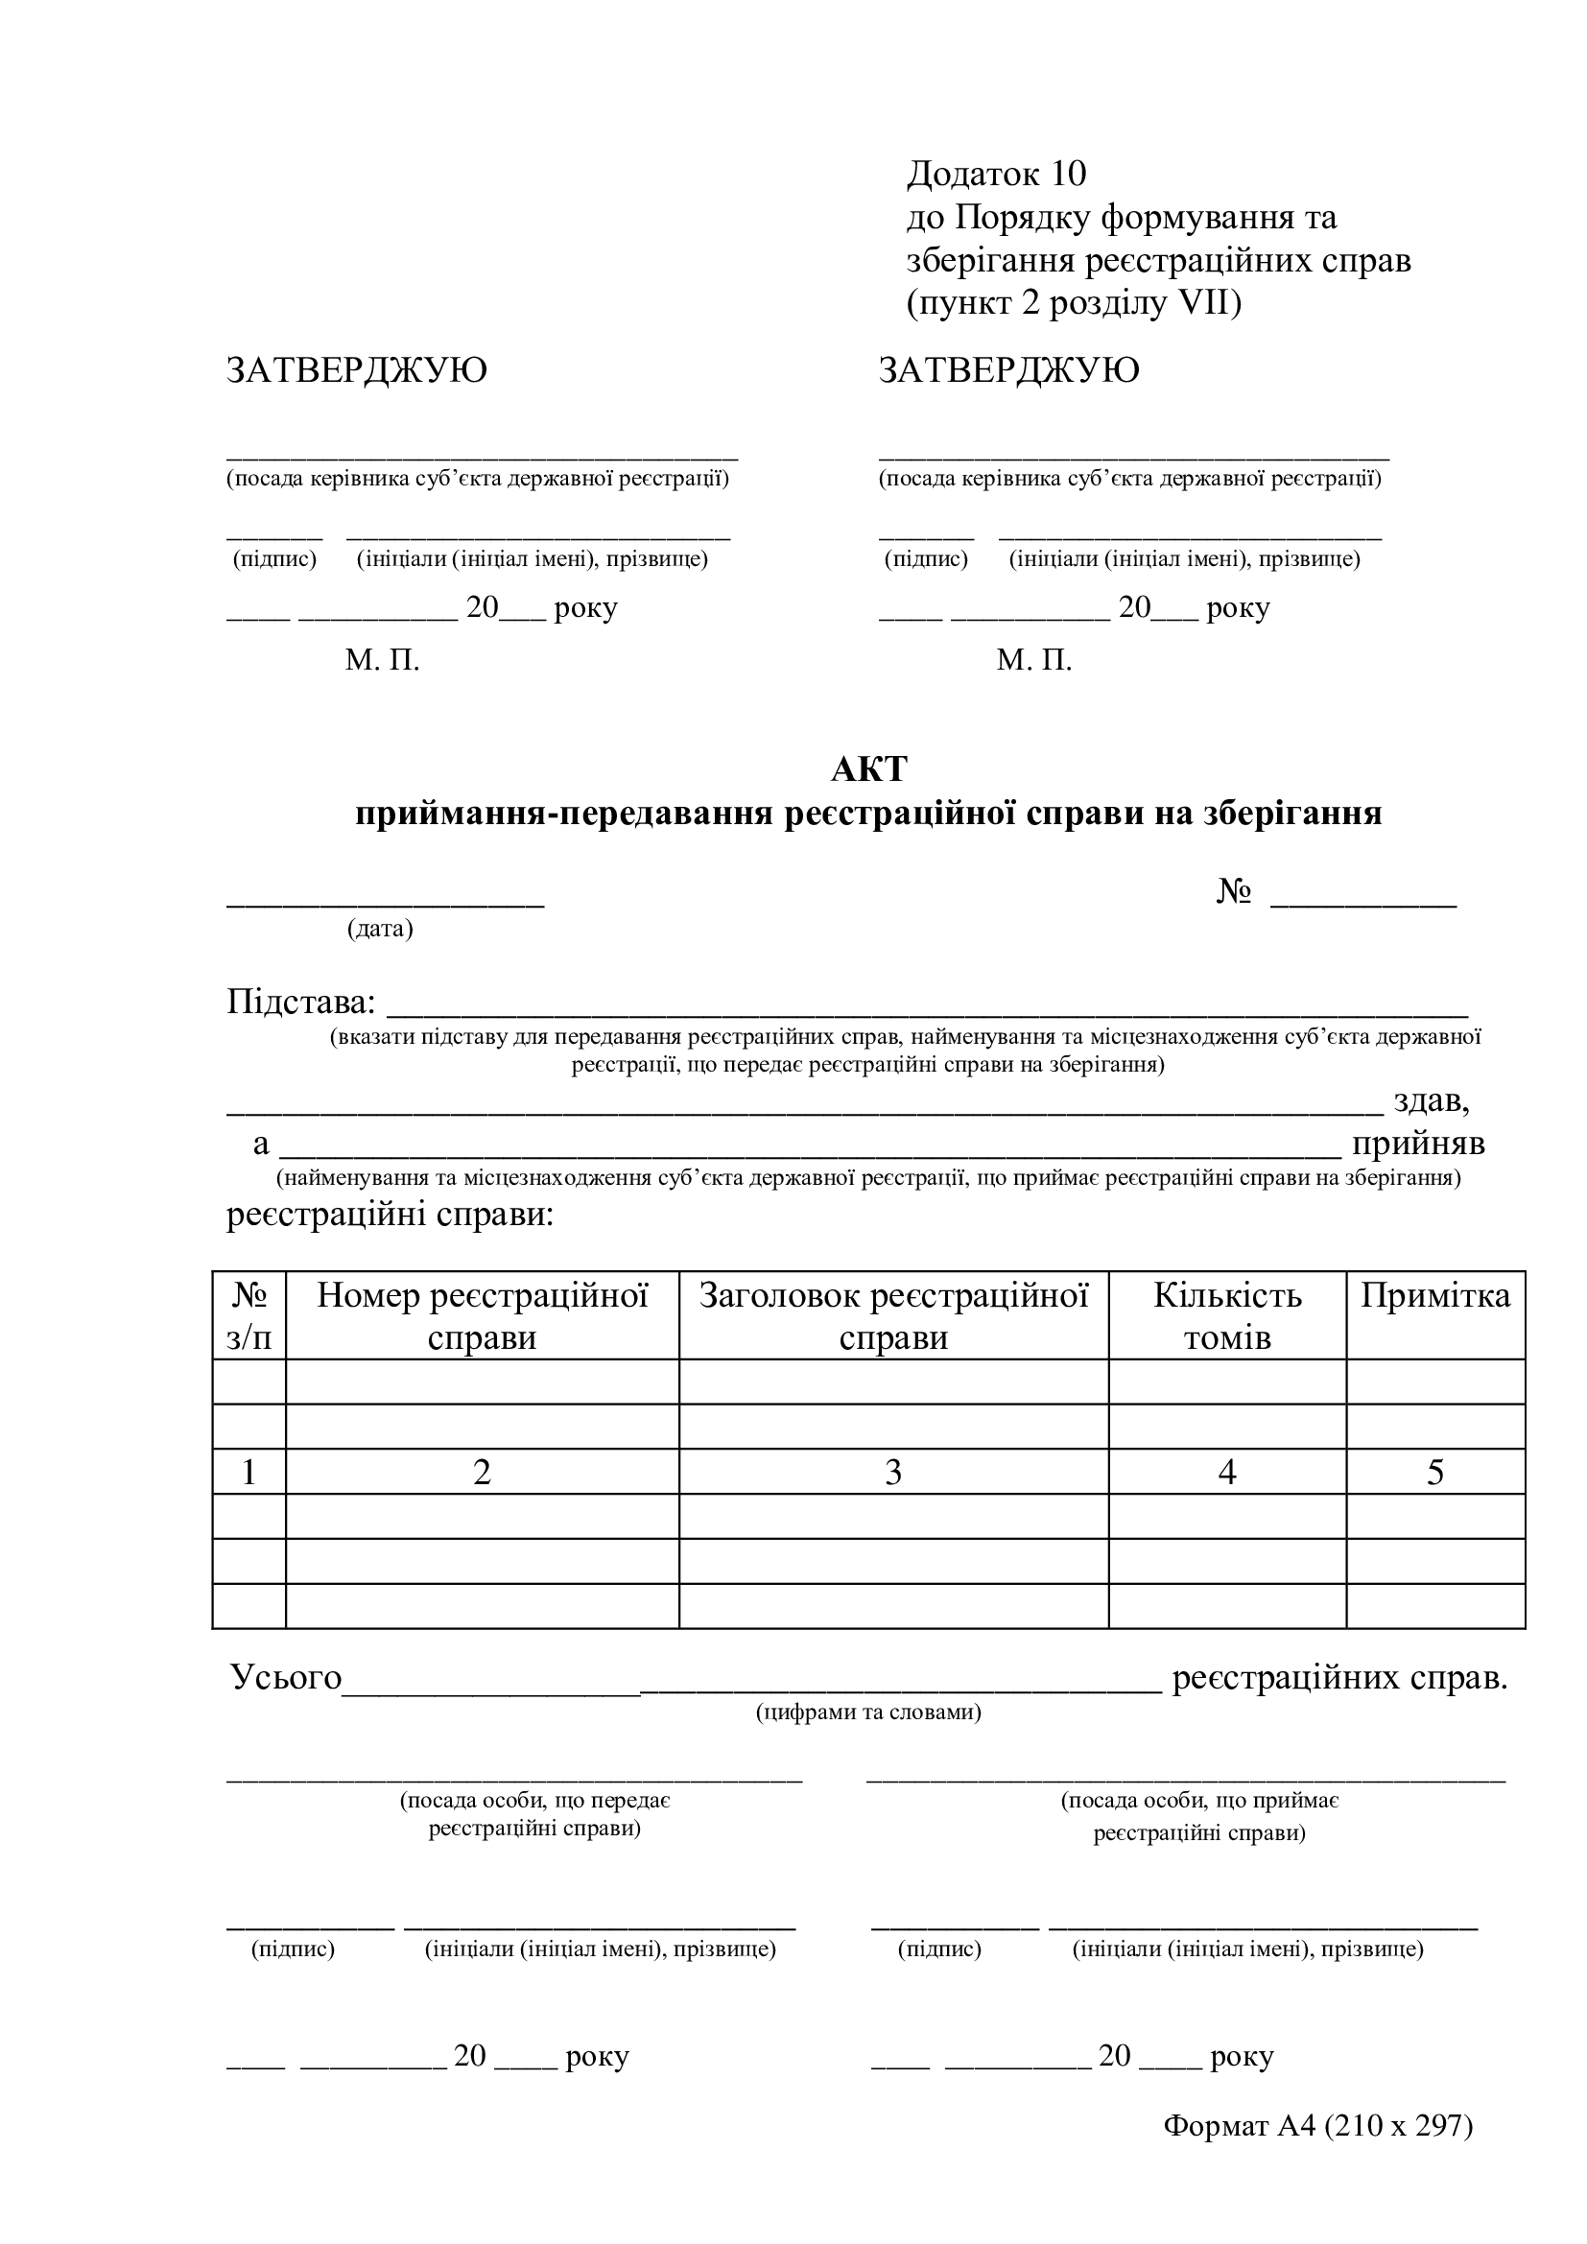
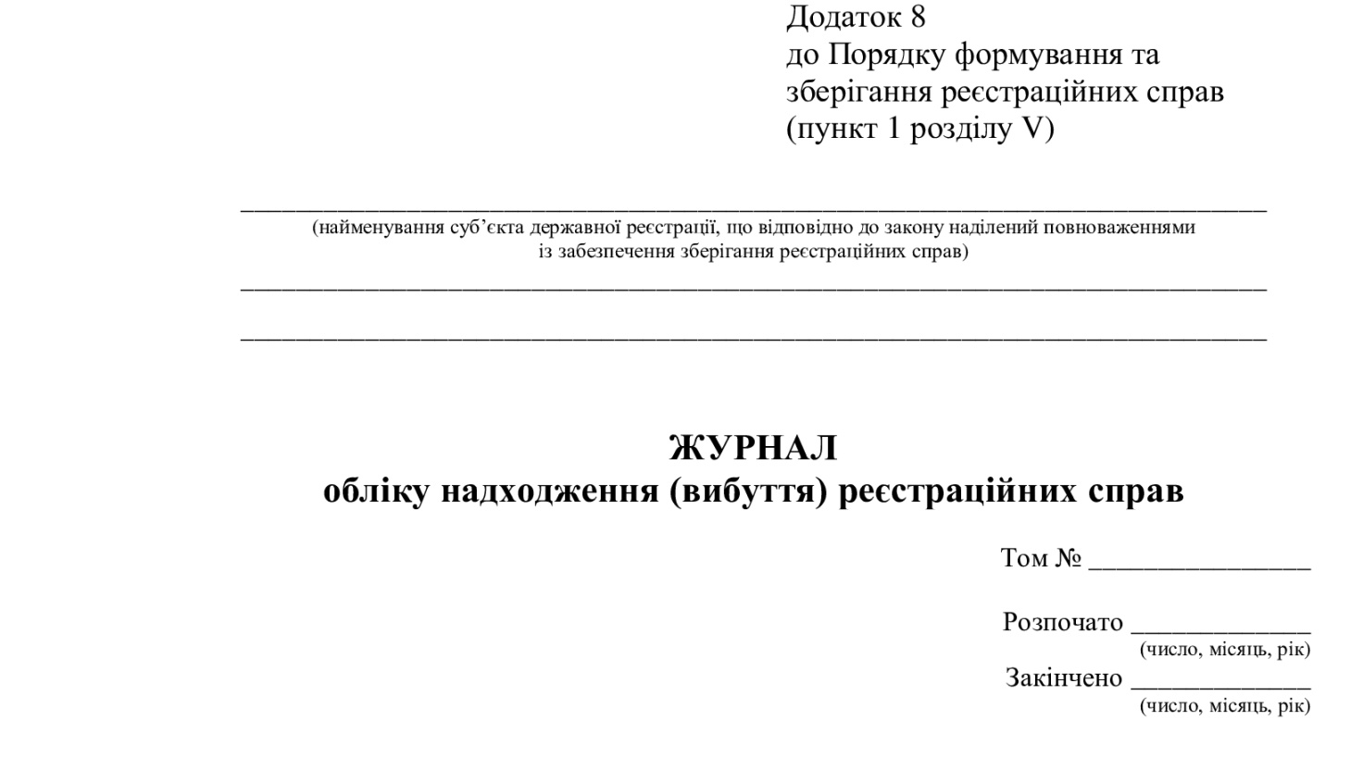
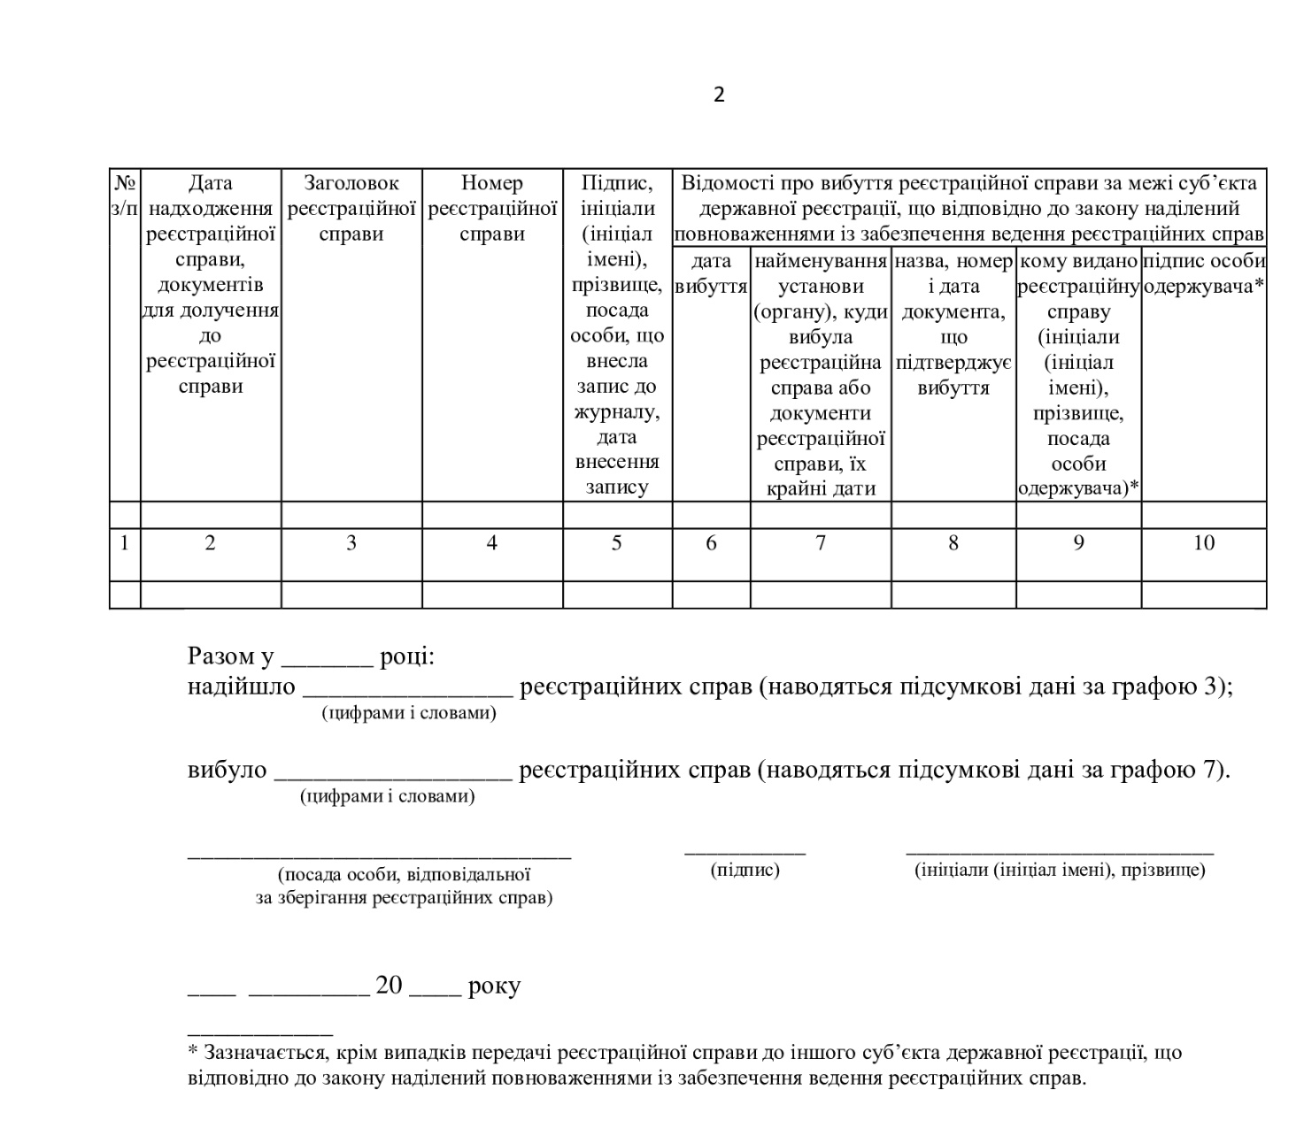

Інформаційний матеріал носить виключно інформаційних характер та не є офіційним роз’ясненням норм чинного законодавства.

